Лучшие педагоги
муниципальных
дошкольных учреждений
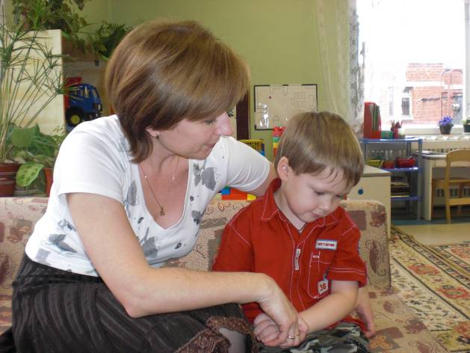
Акимкина
Наталия Борисовна
МДОУ «Детский сад № 8 комбинированного вида», воспитатель высшей квалификационной категории.
Стаж педагогической работы - 18 лет.
- Победитель городского этапа конкурса «Воспитатель года», 2009г.

Педагогическая концепция

Индивидуальный подход к детям.
Работая с маленькими детьми, педагог не должен забывать, что ребенок – это уникальная личность. Поэтому недопустимо сравнивать его с другими детьми. Нужно ценить его индивидуальность, поддерживать и развивать ее.
Наглядно-действенный подход к обучению.
Этот принцип подразумевает необходимость использования педагогом на занятиях разнообразных таблиц, иллюстраций, планов, схем. Причем подбирать материал нужно так, чтобы он не только вызывал определенные образы в сознании ребенка, но и давал возможность с ним играть, манипулировать, тем самым тактильно закрепляя сложившийся образ.
Использование игровых приемов и сказочных персонажей на занятиях.
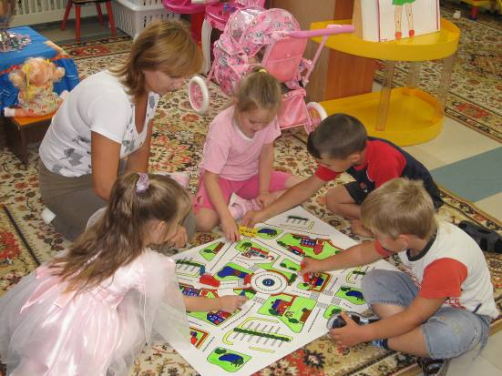
Игра – один из ведущих видов деятельности. Планомерно воспринимать знания и умения дети могут только тогда, когда занятия интересны для них и вызывают положительный эмоциональный отклик.
Создание ситуации успеха.
Для того, чтобы ребенок почувствовал себя более уверенным, успешным в жизни, необходимо каждое занятие заканчивать заданием, с которым могут справиться все дети. Окрыленный своим успехом ребенок захочет прийти на следующее занятие и сможет справиться с более сложным заданием.
Социальное сотрудничество с семьей.
Не работа, а именно сотрудничество, которое подразумевает равноправное участие родителей и воспитателей в педагогическом процессе. Для этого используются самые разнообразные нетрадиционные формы взаимодействия. Принимая непосредственное участие в жизни детского сада, родители становятся на место воспитателя, что помогает достичь большего взаимопонимания. А также у них появляется возможность увидеть своего ребенка с другой стороны, как члена детского коллектива.
Натальей Борисовной разработана система занятий по развитию зрительно-пространственных представлений у детей, имеющих диагноз ОНР (общее недоразвитие речи), в которой учитываются особенности работы логопедической группы, прослеживается взаимосвязь с основными лексическими темами и другими разделами программы.
Работа ведется в трех направлениях:
- научить детей ориентироваться в схеме собственного тела,
- определять пространственные отношения между собой и другим объектом,
- определять пространственные отношения между другими объектами.
Для каждого направления подобран комплекс пособий, дидактических игр, упражнений с мячом и на координацию речи с движением.
Сестренка Аленка»
Использование этого пособия позволяет научить детей ориентироваться в схеме собственного тела. Для этого проводятся игры: «Аленка испачкалась», «Аленку покусали комарики».
Дети с помощью маркеров и многоразовых наклеек обозначают места царапинок, веснушек, укусов комаров Аленки. Оно эффективно и в работе над некоторыми лексическими темами. Так в процессе изучения одежды закрепляются представления об ее основных элементах. В играх «Что изменилось?», «Чего не стало?» развивается память и внимание. Попутно укрепляется мелкая моторика.
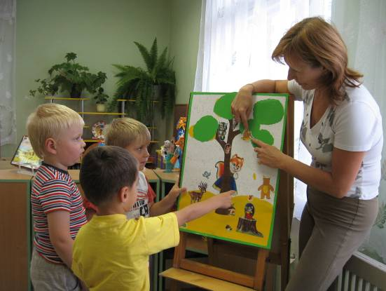
Пособие «Теремок» помогает закреплять с детьми количественный и порядковый счет, например: «Сколько зверей живет на первом этаже? Сколько на втором?» Отрабатывается употребление пространственных предлогов и наречий с помощью игр «Кто где живет?», «Расскажи о соседях». Память и внимание развиваются в играх: «Кто с кем поменялся местами?», «Кого нет дома?» Все элементы легко переставляются, что делает это пособие доступным для самостоятельной деятельности детей. На более сложном уровне персонажи меняются на цифры и позволяют работать над усвоением числового ряда.
«Чудо дерево» - сюжетная картина с мобильными, легко переставляющимися персонажами. С его помощью можно решать самые разнообразные задачи: закрепление количественного и порядкового счета, отработка более сложных пространственных предлогов и наречий, закрепление признаков времен года.
Игра «Археологи на раскопках» используется на занятиях с детьми более старшего возраста на этапе освоения координатной плоскости.
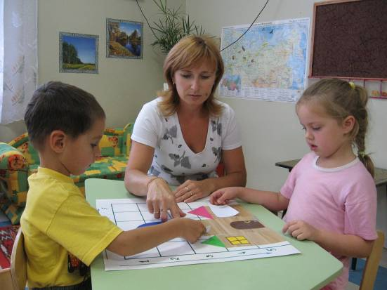
Все пособия благодаря своей яркости, динамичности очень интересны для детей, и самое главное – дети сами могут с ними действовать, тем самым реализуется потребность детей в исследовательской и практической деятельности.
Зрительно-пространственные представления формировались на разных видах занятий: по формированию элементарных математических представлений, по развитию речи, по изодеятельности, на музыкальных и физкультурных занятиях.
Благодаря тому, что работа ведется системно, планомерно во взаимосвязи с другими разделами «Программы по воспитанию и образованию дошкольников», она способствует:
- формированию ориентации в пространственно-временных представлениях;
- освоению ребенком правильного использования пространственных предлогов и наречий;
- расширению словаря и знаний об окружающем;
- формированию навыков словообразования;
- профилактике трудностей овладения числовым рядом и ошибок в письменной речи, характерных для детей с общим недоразвитием речи;
- приобретению детьми навыков работы с планами, схемами, моделями;
- овладению детьми навыков самостоятельной работы.
В результате дети чувствуют себя более уверенно, они становятся успешными в своей деятельности. Активное взаимодействие педагогов и родителей в педагогическом процессе обеспечивают детям двойную защиту, эмоциональный комфорт и в детском саду, и дома.
Дети и их родители воспринимают детский сад не как жизненную необходимость, а как дом радости, куда они приходят каждый день с интересом, с открытым сердцем. Им здесь нравится, а разве не это самое главное?!

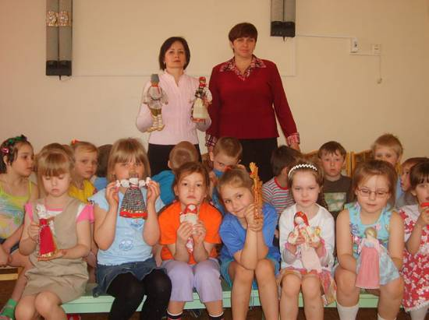
Алексеева
Галина Григорьевна
МДОУ «Детский сад №7 – общеразвивающего вида», воспитатель высшей квалификационной категории.
Стаж педагогической деятельности – 29 лет.
Является наставником молодых специалистов в ДОУ.

Проектный метод в социокультурном воспитании дошкольников

В основу педагогической работы по ознакомлению детей с родным краем был положен проектный метод, который предполагает постановку проблемы (1-й этап), её обсуждение (2-й этап), работу над проектом (3-й этап), включающую поиск информации детьми (совместно с родителями и воспитателями), презентацию (4-й этап).
Существенным моментом в работе над каждым проектом является постановка новой проблемы (5-й этап), когда наряду с уже известными детям предметами, фотографиями вносятся незнакомые и перед детьми ставится новая задача – собрать дополнительную информацию. Так осуществляется психическое развитие ребенка: «ясные, определенные знания» превращаются в «неясные, проблемные». Неясное знание, как известно, мощный стимулятор психической активности детей, в этом суть саморазвития.
Галиной Григорьевной были разработаны проекты: «Сосновый Бор - малая Родина», «Прогулка в лес» (часть 1 – «Основы экологии», часть 2 – «Берегите первоцветы»), «Путешествие на машине времени по городу» и др.
Задачи исследовательской деятельности специфичны для каждого возраста.
В младшем дошкольном возрасте – это:
- вхождение детей в проблемную игровую ситуацию (ведущая роль педагога);
- активизация желания искать пути разрешения проблемной ситуации (вместе с педагогом);
- формирование начальных предпосылок поисковой деятельности (практические опыты).
Задачи развития в старшем дошкольном возрасте:
- формирование предпосылок поисковой деятельности, интеллектуальной инициативы;
- развитие умения определять возможные методы решения проблемы с помощью взрослого, а затем и самостоятельно;
- формирование умения применять данные методы, способствующие решению поставленной задачи, с использованием различных вариантов;
- развитие желания пользоваться специальной терминологией, ведение конструктивной беседы в процессе совместной исследовательской деятельности.
Проектный метод, используемый в работе с дошкольниками, предполагает развитие у них таких качеств, как самостоятельность, инициативность, любознательность, творческое воображение, умение планировать поисково-исследовательскую деятельность. Эти качества в настоящее время являются чрезвычайно важными для успешного обучения детей в школе.

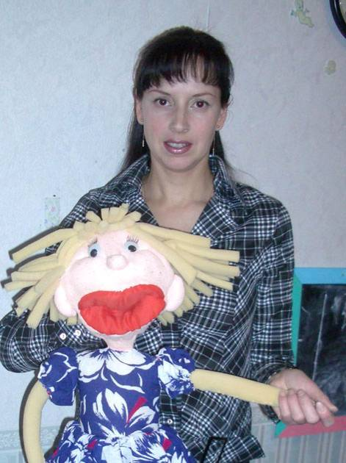
Андрианова
Елена Анатольевна
МДОУ «Детский сад №8 комбинированного вида с приоритетным направлением «Коррекция отклонений в психическом и физическом развитии воспитанников», учитель-логопед высшей квалификационной категории.
Стаж работы - 15 лет.
- Победитель городского этапа конкурса «Воспитатель года», 2008г.
- Лауреат (II место) областного конкурса «Учитель года – 2008» в номинации «Воспитатель года».

Педагогическая концепция

Терпение и творчество,
Упорство и победа —
Вот главные этапы
В работе логопеда.
Моя педагогическая концепция строится на следующих принципах:
- Гуманное отношение к детям;
- Живая связь педагога и родителей ребенка;
- Насыщение занятий наглядностью;
- Сказка и сказочные персонажи как кратчайший путь к сознанию ребенка;
- Активное использование кукол в коррекционно-развивающей работе с детьми.
Теперь остановимся на каждом из них подробнее.
Гуманизм. Что такое «гуманизм»? Это «материнское» отношение к детям, умение понять и принять ребенка таким, какой он есть.
Педагог + семья. В дошкольном детстве именно родители оказывают самое большое влияние на личностное развитие ребенка. И я считаю важной своей задачей - повышение педагогической грамотности родителей, заинтересованности родителей жизнью ребенка. А в детях я стараюсь воспитывать безграничное уважение к родителям, которые дали им жизнь и приложили много душевных и физических сил для того, чтобы они росли и были счастливы.
Насыщение занятий наглядностью. Как известно, в раннем детстве мышление имеет наглядно-действенный характер. Восприятие и запоминание нового эффективно при условии, что объектом восприятия, осмысления является образ, который можно видеть, слышать, к которому можно прикоснуться. Каждый вид своей работы я оснащаю большим количеством наглядности (которую подкрепляю словесным и тактильным восприятием): это символы, схемы, картинки, условные обозначения, различные дидактические игры.
В процессе работы высокую эффективность показало применение методики фонетической ритмики для детей с нарушением слуха при начальном обучении звуковому анализу и синтезу слышащих детей.
Использование сказки и сказочных персонажей. Это самый короткий путь к сознанию ребенка. Применение игровых персонажей помогает развитию понятийного теоретического мышления, обслуживающего наиболее сложный этап обучения: этап введения теоретических понятий. Сказка может внести в эти понятия образно-чувственное содержание, которого лишены словесные определения нового абстрактного знания, и даже его наглядные схемы и модели.
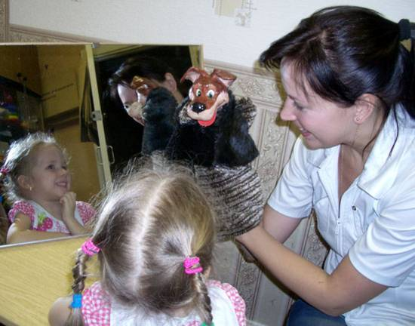
Куклы. Особое место в моей работе с детьми занимают куклы. Идея использования кукол возникла у меня с самого начала моей педагогической деятельности.
Вызвать ребенка на контакт, на речевое общение (в особенности для детей не говорящих, с первым, вторым уровнем ОНР) помогает КУКЛА.
Я использую кукол для развития творческого воображения, эмоциональности, повышения познавательной активности детей и поддержания стойкого интереса к занятиям.
Кукол для занятий я изготавливаю сама. Это различные куклы-бибабо из папье-маше, ростовые маппет-куклы, куклы из мягких игрушек. И в результате у меня сформировалась система использования кукол в логопедической работе с детьми, которая отражена в таблице:

№ | Задачи | Вид куклы | Методы
1 | Формирование звукопроизношения, уточнение артикуляции звуков, автоматизация и дифференциация звуков. | - Маппет-кукла крокодил Гена  - Небольшие подвижные игрушки | Манипулируя языком куклы можно демонстрировать артикуляционные движения. Беседа с игрушкой, которую озвучивает ребенок отдельными звуками.
2 | Развитие артикуляционной моторики | - Маппет-кукла свинка Амка  - Маппет-кукла крокодил Гена | Используется для сопровождения выполнения упражнений артикуляционной гимнастики.
3 | Развитие фонематического слуха, фонематического анализа и синтеза слов | - Издающие звуки кукла (свинка Амка), различного рода пищалки  - Артикулирующая кукла (открывающая рот при помощи специальной ниточки на ее подбородке) | Ребенку предлагается дать сигнал, услышав определенный звук в слове, определить место звука в слове, количество звуков, слов. Используется при выделении гласных, делении слов на слоги.
4 | Обучение звуковому анализу и синтезу слов | Плоскостные игровые персонажи по Д.Б.Эльконину | Введение теоретических понятий: «звук», «согласный», «гласный», «твердый» - «мягкий» согласный.
5 | Развитие правильного речевого дыхания. | - Кукла бибабо  - Артикулирующая кукла | Показ способов нижне-диафрагмального дыхания. Показ произношения гласных звуков на выдохе.
6 | Обучение связной речи | - Кукла бибабо  - Пальчиковые куклы  - Плоскостные изображения персонажей | Игры – драматизации  Инсценировки  Диалогическая речь.
7 | Развитие мелкой моторики рук, общей моторики, координации речи с движением | - Кукла бибабо  - Пальчиковые куклы  - Ростовая кукла - обезьянка Анфиска | С помощью обучения вождению пальчиковых кукол самим ребенком (по методике И.Г. Выгодской).  Пальчиковая гимнастика.
8 | Коррекция коммуникативных нарушений, эмоционально волевой сферы. | - Ростовая кукла - обезьянка Анфиска  - Ростовая кукла – девочка Ляля | Ребенок выступает перед сверстниками от имени куклы  Логопед, с помощью куклы, может давать задания, загадывать загадки, оценивать работу детей.
Свою концепцию я закончу словами:
Все Нади, Вани, Вити
Должны заговорить,
И от тебя зависит -
Быть им или не быть.

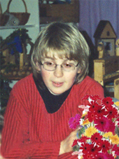
Бугаенко Нина Юрьевна
МДОУ «Детский сад № 11-общеразвивающего вида», воспитатель I квалификационной категории.
Педагогический стаж - 7 лет.
- Награждена Грамотой Комитета образования администрации муниципального образования Сосновоборский городской округ, 2009г.
- Работает в группе с элементами вальдорфской педагогики.

Общая концепция дошкольного воспитания
в свете вальдорфской педагогики

Дошкольный возраст – это важнейший период в жизни человека, когда идет бурный рост организма, формируются все внутренние органы, развивается мышление и эмоциональная среда, закладываются основы социальной адаптации ребенка в обществе. Согласно принципам вальдорфской педагогики, главная цель дошкольного воспитания не «подготовка к школе» в общепринятом смысле слова, а содействие естественному и здоровому развитию ребенка, обогащение и укрепление душевного и телесного существа ребенка, детского сознания.

Основные педагогические факторы:
- В течение первых семи лет идет формирование внутренних органов (начало смены зубов показывает, что первый основной этап этого процесса закончился). Важная цель воспитания в этот период – обеспечить правильное физическое формирование организма – это залог здоровья последующей жизни.
- Сознание детей до 7 лет образное, а не рассудочное, абстрактные представления еще отсутствуют. Детские восприятия идут не через разум, через чувства и деятельность. Объяснения, морализация, словесные убеждения и обоснования в этом возрасте практически бесполезны и могут вызвать обратный результат.
- Подражание – главный фактор развития детей дошкольного возраста. Подражая, ребенок начинает ходить, говорить, приобретает различные умения. Он учится всему неосознанно, подражая окружающим его людям. Подражает их действиям, жестам, поступкам, настроению, даже внутреннему побуждению и мыслям. Воспитатель должен быть не «преподавателем», который дает ребенку словесные объяснения, но примером, достойным подражания.
- Важно, чтобы жизнь ребенка была органически упорядочена, ритмична. Ритм, повторяемость вносит упорядоченность в жизнь ребенка, формирует волю, сохраняет ему силы для правильного развития. Ритмический принцип пронизывает всю работу: от ритмических игр, ритма дня до ритма года и годичных праздников, которые очень важны в детском саду.
- В развитии детей выделяют три периода до 7 лет. В течение первого периода ребенок развивает свою ориентацию во внешней среде и к 3 годам начинает отделять себя от мира, ощущать свое «Я». После 3-х лет начинают развиваться силы фантазии, хотя сначала фантазия ребенка и неосознанная, спонтанная. В третьем периоде к 5-7 годам она достигает своей наивысшей силы и связана с образами, возникающими в душе ребенка в зависимости от его жизненного опыта. Именно поэтому так важно создать такое окружение, чтобы оно могло питать фантазию. Все должно способствовать этому: обстановка, игрушки, рассказывание сказок и др. В свободной игре фантазия ребенка находит свое практическое применение.
- Из образного сознания детей вытекает важность художественной стороны воспитания: создание эстетического, правильного интерьера, живопись с детьми, лепка, простые музыкальные занятия, работа со сказкой. Важны и простые трудовые занятия: работа с шерстью, тканью, приготовление простой пищи, уход за растениями и др. Главное во всех занятиях не обучение, не работа на результат, а правильно организованный процесс.
В заключение важно отметить, что «программа» воспитания каждого ребенка базируется на наблюдении за ним, знание характера, особенностей его развития, семейной обстановки и т.д. Индивидуальный подход к ребенку, опирающийся на все вышеизложенные педагогические факторы и принципы – главное в работе воспитателя группы, работающей на основе вальдорфской педагогики.

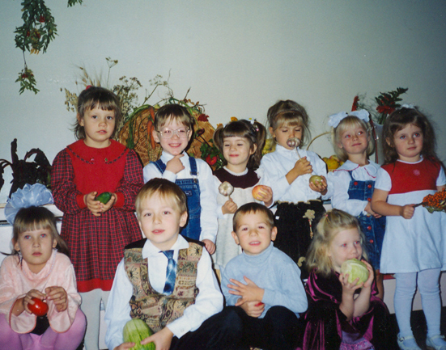


Будник Наталья Николаевна
МДОУ «Детский сад №3», воспитатель первой квалификационной категории, руководитель изостудии.
Общий стаж работы – 13 лет.
- Награждена Грамотой Комитета образования за многолетний добросовестный труд, профессионализм, большой личный вклад в дело воспитания и обучения подрастающего поколения, 2007г.
- Лауреат городского конкурса профессионального мастерства «Воспитатель года», 2006г.

Педагогическая концепция

Ведущая роль в становлении личности ребёнка, формирование его духовного мира принадлежит эмоциональной сфере. Ещё в древние времена было замечено, что люди познают мир при помощи органов чувств и осмысливают всё разумом.
В процессе чувственного восприятия жизненных явлений у детей возникает эмоциональное отношение к ним. Оно выражается в определённых переживаниях (восхищения, сострадания, печали, гнева, восторга и т. д.). Особенность таких переживаний в том, что они не только оставляют ребёнка равнодушным, но и что-то меняют в его представлениях о жизни, в её оценке, в поступках.
В.Г. Злотников в своём исследовании указывает, что «художественное творчество характеризует непрерывное единство познания и воображения, практической деятельности и психических процессов. Оно является специфической духовно-практической деятельностью, в результате которой возникает особый материальный продукт – произведение искусства».
Чтобы привить любовь к изобразительному искусству, вызвать интерес к рисованию, начиная с младенческого дошкольного возраста. Я использую нетрадиционные способы изображения. Такое нетрадиционное рисование доставляет детям множество положительных эмоций, раскрывает возможность использования хорошо знакомых им предметов в качестве художественных материалов, удивляет своей непредсказуемостью.
Необычные способы рисования увлекают детей, и в группе разгорается настоящее пламя творчества, которое завершается выставкой детских рисунков.
Исследовательница изобразительного творчества детей Н.П.Сакулина писала: «Дети, конечно, не делаются художниками оттого, что в течение дошкольного возраста им удалось создать несколько действительно художественных образов. Но в развитии их личности это оставляет глубокий след. Так как они приобретают опыт настоящего творчества, который в дальнейшем приложат к любой области труда». Поэтому, я считаю, что то, что мы делаем с детьми сейчас, непременно принесет свои плоды в будущем.

Из опыта работы

Начинала работать по программе «Детство» и «Радуга», основных требований которых придерживаюсь и по сей день. Сейчас применяю рекомендации программ «Синтез искусств» (раздел программы «Школа – 2100») и «Природа и художник» Т.А. Копцевой.
С 2001 года посещаю почти ежегодно курсы в ЛОИРО под руководством Л.И.Немченко, где узнала много интересного про нетрадиционную технику рисования. Применяю знания, полученные на курсах, на занятиях, и детский восторг побудил познавать меня всё больше и больше по этой теме. Очень люблю посещать открытые занятия, поскольку нетрадиционная техника рисования порой диктуется не только выбором нетрадиционных художественных материалов, но и способом их преподнесения или приёмами рисования (например, сказочные деревья можно нарисовать просто фломастером, но используя приёмы сказочности, подражая Ю.А.Васнецову или дымковским мастерам).
С нетрадиционными способами и приёмами изображения я знакомлю детей, начиная с младшего возраста (с 1,5 лет), когда пальчиками и ладошками мы рисуем ягодки, травку и т. д. Параллельно знакомлю со сказочными и декоративными приёмами рисования (чередование цвета, размеров, форм, например лучиков солнца).
Постепенно задачи усложняются, мы знакомимся с новыми способами. К старшему возрасту мы узнаём такие способы, как кляксография, монотипия, ниткография, роспись барельефов, рисование мятой бумагой, щетинной кистью, манкой; а также смешанными технологиями: мелки + акварель, акварель+ уголь, гуашь + пастель, акварель + гуашь.
Поскольку в своей системе обучения, я использую раздел программы «Школа – 2100» - «Синтез искусств», то, естественно, не последнюю роль играет предварительная подготовка детей и связь с другими предметами. Это связь с музыкальными занятиями, развитием речи, знакомство с окружающим миром, чтением художественной литературы, лепкой, аппликацией и даже математикой. Мы с воспитателями заранее обговариваем план работы и строим свои занятия, учитывая общие цели и задачи.
Например, при изучении темы «Дикие животные осенью» дети средней группы разучивают песенку «Маленький ёжик», на развитие речи рассматривают, как дикие животные готовятся к зиме, читают произведения, делают ежа из пластилина и природных материалов. Затем мы рисуем, знакомя сразу и с приёмами изображения животного, и с сюжетным рисованием, и с жанром живописи – пейзажем, и с нетрадиционной техникой рисования – рисование мятой бумагой.
Также в предварительную работу включаются походы в театр, на выставки в Мэрию, морской и художественный музеи, ДК «Строитель», экскурсии в парк, школу, «Андерсенград», ЦРТ, военную и пожарную части и другие.
И, конечно, игра занимает очень важное место в жизни ребёнка. Она очень важна для всестороннего развития растущей личности. На своих занятиях я включаю разнообразные виды игр:
- сюжетно-ролевые (например, делаем угощение для кукол);
- игры–драматизации (проблемная ситуация обыгрывается посредством сказки);
- дидактические (составить узор из заданных элементов или частей элементов);
- подвижные:
Ветер тихо клён качает,
Вправо, влево наклоняет
Раз – наклон, два – наклон,
Зашумел листвою клён!
Ш-ш-ш-ш-ш!
Научившись выражать свои чувства на бумаге, ребёнок начинает лучше понимать чувства других, учится преодолевать робость, страх перед рисованием, перед тем, что ничего не получится и добивается прекрасного результата.

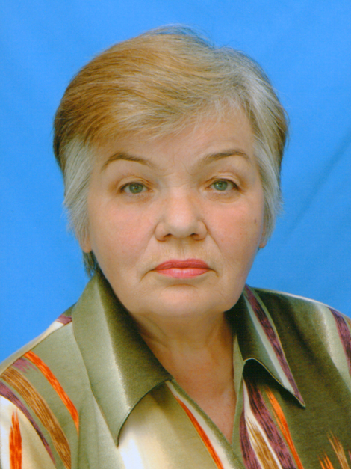
Горшкова Галина Николаевна
МДОУ «Детский сад № 18 - компенсирующего вида», учитель-логопед.
Педагогический стаж - 34 года.
- Награждена почетными грамотами:
  - Министерства образования,
  - Комитета общего и профессионального образования Ленинградской области,
  - Совета депутатов г.Сосновый Бор,
  - Городского собрания города Сосновый Бор Ленинградской области,
  - Главы администрации Сосновоборского городского округа.
- Награждена:
  - орденом «Трудовой Славы III степени»,
  - медалью «Ветеран труда».
- «Отличник народного просвещения».

Горшкова Галина Николаевна являлась депутатом 15,16 (1975-1979гг.) и 21 (1990-1995гг.) созывов городского Совета народных депутатов. В составе комиссии по образованию принимала активное участие в открытии в городе детского дома, коррекционной школы, частной школы, центра «Семья», специализированного детского сада № 18; добивалась начала строительства МОУ «Лицей № 8».
С 1983 года по настоящее время Горшкова Г.Н. работает в муниципальной психолого-медико-педагогической комиссии г.Сосновый Бор. По результатам обследования детей в детских садах города Галина Николаевна, а с 2005 года ее преемники, проводят анализ состояния речевого и психического развития детей с трех до семи лет.
С 1985 по 2004 год Горшкова Галина Николаевна являлась председателем методического объединения специалистов коррекционной педагогики г.Сосновый Бор. За этот период разработаны: «Положение о городской МПК по дошкольным учреждениям», «Схемы характеристик для МПК», «Методические рекомендации учителям школ по преемственности в работе с детьми, страдающими заиканием», речевая карта для детей среднего возраста с заключением «Общее недоразвитие речи 1 уровня» и многое другое.
Благодаря усилиям Горшковой Галины Николаевны в 1992 году был открыт «Дефектологический сад № 18», в настоящее время МДОУ «Детский сад № 18 - компенсирующего вида». На базе сада Галина Николаевна осуществляла разработку «Системы коррекционно-педагогической и воспитательно-образовательной работы с детьми дошкольного возраста, имеющими тяжелые нарушения речи», где подробнейшим образом рассмотрены вопросы взаимодействия педагогов для полноценной и эффективной работы с детьми с заключением ОНР I-II уровня.

«Система коррекционно-педагогической работы
с детьми дошкольного возраста, имеющими тяжелые нарушения речи»

Общеизвестно, что количество детей с речевой патологией, нуждающихся в ранней коррекционной помощи, неуклонно растет.
При любом речевом нарушении, а тем более тяжелом, логопедическая работа не может ограничиваться коррекцией лишь ведущего недостатка. Каким бы ни был дефект речи, его преодоление должно предусматривать комплекс мер, направленных на развитие словаря, грамматического строя, развернутой фразовой речи, формирование звукопроизношения, общих коммуникативных возможностей, совершенствование психического и физического состояния ребенка. Всю работу следует проводить в тесной связи с предметно – практической игровой деятельностью детей, являющейся стимулом развития речи.
Я поставила перед собой задачу разработки всей системы коррекционно-педагогического и воспитательно-образовательного воздействия в комплексе.
Основные направления реализации системы коррекционно-педагогического и воспитательно-образовательного воздействия:
- Психолого-педагогическое обследование детей всеми специалистами, работающими с группой. Учет всех линий развития психологической базы речи (уровень общения; понимание речи; ориентировка в окружающем; предметно-практическая деятельность; степень сформированности слухового, зрительного, моторного восприятия, внимания, памяти; уровень развития познавательных процессов и т.д.).
- Глубокий анализ результатов обследования каждого ребенка логопедом, воспитателями, психологом, психоневрологом, музыкальным руководителем, инструктором по физическому воспитанию, другими специалистами при необходимости.
- Разработка подробных индивидуальных планов работы с каждым ребенком в зависимости от его состояния всеми специалистами. В случае необходимости – консультации и лечение врачами.
- Составление планов совместных действий для определения наиболее адекватных и эффективных путей коррекционно-педагогического воздействия, как для всей группы, так и каждого ребенка.
- По ходу учебного процесса еженедельное обсуждение динамики развития детей, дублирование, закрепление того или иного материала, темы, вида деятельности или, наоборот, более ускоренное прохождение в зависимости от темпа усвоения его детьми.
- Выбор формы организации работы для реализации намеченных планов всех специалистов в зависимости от возможностей детей: фронтальные, подгрупповые или индивидуальные занятия.
- Виды работ для занятий включают весь спектр коррекционно-педагогического воздействия:
  - развитие слухового внимания и памяти;
  - развитие речевого внимания и памяти;
  - развитие зрительного внимания и памяти;
  - расширение понимания речи;
  - развитие дыхания, голоса, просодики;
  - подготовка артикуляционного аппарата к постановке звуков;
  - развитие общей и мелкой моторики;
  - обогащение номинативного и предикативного словаря;
  - развитие мыслительных операций;
  - развитие фонематического восприятия;
  - формирование грамматического строя речи;
  - работа над построением простых высказываний;
  - формирование элементарных математических представлений;
  - развитие коммуникативных потребностей и еще многое другое в зависимости от индивидуальных особенностей и потребностей каждого ребенка.
Большое внимание в течение всего учебного года уделяется организации «оречевления» режимных моментов, прогулок, вечерних коррекционных занятий воспитателя. Каждая тема прослеживается обязательно в работе всех специалистов: параллельно осваиваются как лексические, грамматические или математические, так и фонетические, фонематические и другие навыки детей. Как правило, игры, задания преимущественно подбираются многофункциональные, преследующие достижение нескольких целей одновременно.
Огромное значение придается взаимодействию с родителями. Они должны стать полноправными участниками коррекционной и образовательной работы. Задания в домашних тетрадях носят как индивидуальный характер, так и направляются на решение общих задач. Консультации подгрупповые и индивидуальные, собрания, совместные с детьми развлечения и праздники, открытые занятия, проведенные всеми специалистами – вот далеко не полный перечень дел в работе с родителями.
Важнейшей задачей совершенствования специального образования является создание системы раннего выявления и ранней комплексной медико-психологической коррекции отклонений в развитии ребенка. Первый опыт работы с группой детей среднего возраста был получен в городе в 1993-94 учебном году на базе МДОУ «Детский сад №18-компенсирующего вида». Своевременная помощь и коррекция дают исключительную возможность сгладить имеющиеся недостатки и проблемы в развитии, а в ряде случаев даже устранить их, обеспечив тем самым полноценное развитие ребенка. Это способствует сокращению числа детей, которые по достижении школьного возраста будут нуждаться в специальном образовании в условиях специализированных учреждений.

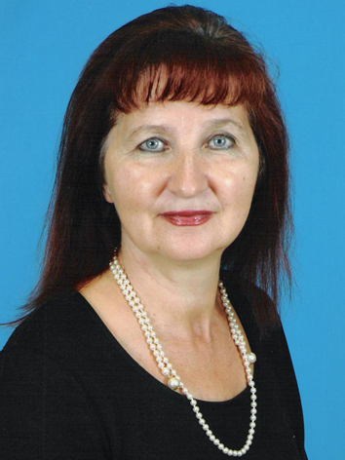
Косолапова Любовь викторовна
МДОУ «Детский сад №11 – общеразвивающего вида», музыкальный руководитель высшей квалификационной категории.
Педагогический стаж работы – 35 лет.
- Награждена:
  - Грамотой мэра г. Сосновый Бор, 1997, 1998гг.
  - Почетной грамотой Управления образования г.Сосновый Бор, 2001г.
  - Почетной грамотой Собрания представителей МО Сосновоборский городской округ, 2004г.
  - Грамотой главы администрации МО Сосновоборский городской округ, 2006г.
- «Отличник народного просвещения», 1996г.
- На протяжении 12 лет является сценаристом традиционного ежегодного детского праздника среди дошкольных образовательных учреждений города «Рождественский фестиваль».

Зачем ребенку музыка?

Начинала так же, как все, вооруженная лишь желанием и надеждой что-либо улучшить, и все эти годы провела в поисках ключа, открывающую заветную дверь в Музыку для каждого ребенка.
Как сделать каждое занятие праздником? Как легко и просто рассказать детям о самом главном – о том, как прекрасен этот мир, как интересно можно жить в нем? Как воспитать, развить основные способности: слышать, видеть, чувствовать, понимать, фантазировать и придумывать?
Ответы на эти и другие вопросы я нашла, посещая семинары известного и талантливого музыканта-педагога – Т.Э.Тютюнниковой, которая открыла замечательный «рецепт» творческого сотрудничества с детьми. Авторская программа Т.Э.Тютюнниковой «Учусь творить. Элементарное музицирование: музыка, речь, движение» воплотила в жизнь один из принципов гуманистической педагогики: «Где для детей польза, там должно быть и удовольствие» (М.Монтень).
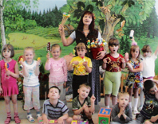
Учитывая ярко выраженный интерес детей к музыкальным шумовым инструментам, мною сделан акцент на работе с ними.
Шумовой оркестр стал формой работы, в которую включены все дети. Все хотят!
Чаще, к сожалению, бывает по-другому. Педагог выбирает 5-7 способных детей, муштрует их пару месяцев, после чего победоносно выступает на каком-либо концерте, а затем целый год собой гордится. Ничего более циничного придумать нельзя!
Поэтому первым моим педагогическим правилом стало следующее: «Играют все!» И еще одно важное правило, которое нужно помнить всегда: успех музыкального воспитания дошкольников спрятан в очень простом и доступном. Высокая взрослая эстетика шедевров здесь почти никогда не работает. У детства есть своя эстетика – эстетика игры, деятельности и удовольствия. Поэтому и методика, которую использую в своей работе, тоже проста – творческий и игровой подход. Только вот с детьми надо так играть, чтобы они не осознавали, что их при этом учат!
Игра в творчество является фундаментальным способом освоения детьми окружающего мира. Способность к творчеству есть у каждого ребенка, поэтому для каждого ребенка у педагога должно быть время, внимание и чуть-чуть терпения. Ведь ценность детского творчества не в результате, а в процессе! Оно нужно не слушателям, а детям. Детское творчество – оно не где-то там, у талантливых педагогов и одаренных детей. Оно всегда рядом, здесь и сейчас. Творческий процесс как наша жизнь. А жизнь – она разная: счастливая, горькая, прекрасная, страшная, короткая, долгая. Бесценная! Жизнь прекрасна в разных ее проявлениях. Поэтому впереди новые поиски и надежды что-либо улучшить.

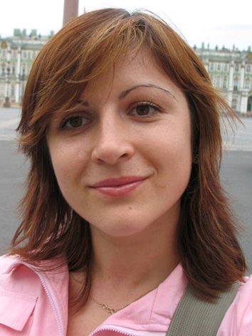
Кравцова
Елена Лишандиевна
МДОУ «Центр развития ребенка – детский сад №19», учитель-логопед.
- Лауреат городского конкурса «Воспитатель года».

Комплексно-игровой подход в коррекции психофизических нарушений у детей-логопатов
(опыт работы)

Детство — это этап подготовки к будущей жизни. Период от рождения до поступления в школу является, по признанию специалистов всего мира, возрастом наиболее стремительного физического и психического развития ребенка, первоначального формирования физических и психических качеств, необходимых человеку в течение всей последующей жизни, качеств и свойств, делающих его человеком. Быть человеком — это значит не только быть таким, как все, владеть всем, чем владеют другие, но и быть неповторимой индивидуальностью с собственными вкусами, интересами и способностями.
Только сочетание возрастного и индивидуального подхода в воспитании и обучении детей помогают мне обеспечить их эмоциональное благополучие и полноценное психическое развитие.
Строя взаимоотношения с детьми, я всегда помню, что каждый ребёнок – это личность, личность, с которой надо считаться. Диагностика и индивидуальный подход помогают мне изучить эту личность, чтобы создать условия для её развития.
Нарушения речи – достаточно распространённое явление не только среди детей, но и среди взрослых. Причины этих нарушений весьма разнообразны. Речевые нарушения, если их вовремя не исправить в детском возрасте, вызывают трудности общения, а в дальнейшем влекут за собой определённые изменения личности в цепи развития «ребёнок-подросток-взрослый», т.е. ведут к возникновению закомплексованности, мешая в полной мере раскрыть свои природные способности и интеллектуальные возможности.
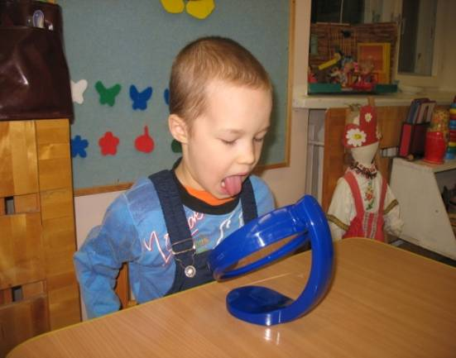
Коррекционная работа, организованная мною с детьми-логопатами, направлена на преодоление у них речевых и психофизических нарушений путем проведения индивидуальных, подгрупповых и фронтальных логопедических занятий.
На индивидуальных занятиях я веду работу по развитию артикуляционной моторики, постановке звуков, развитию фонематического восприятия, коррекции нарушенных функций с учетом возможностей каждого ребенка. На этапе автоматизации звука в слогах реализуется комплексный метод, так как одновременно ведется работа над просодией и мимикой.
На подгрупповые занятия дети объединяются со сходными речевыми нарушениями. С ними проводится работа по автоматизации звуков, расширению словаря и развитию связной речи. В каждое занятие на развитие лексико-грамматических форм языка мною включаются задания на формирование психофизической сферы детей: психогимнастика, релаксация, игры на развитие мелкой и общей моторики, голосовые и дыхательные упражнения, игры на внимание. Все задания объединяются одной лексической темой или сюжетом сказки, рассказа, который порой по ходу действия (занятия) сочиняют дети.
Мои занятия ориентированы на психическую защищенность ребенка, его комфорт и потребность в эмоциональном общении с педагогом. Я использую разнообразное построение занятий: в одном случае — это игра, в другом — занятие-спектакль, где дети — и участники спектакля, и зрители, в третьем — они маленькие экспериментаторы и т. д. Также продуманны разные варианты занятий с использованием литературных персонажей, специально изготовленных панно, сюжетов сказок, элементов сюжетно-дидактической игры, сюжетных и пейзажных картин и т. д.
Хочу отметить, что такое построение занятий позволяет добиться устойчивого внимания и поддержания интереса на протяжении всего занятия. И это немаловажно, если учесть, что, с одной стороны, дети-логопаты часто бывают с неустойчивой психикой, с другой — в условиях нашей широты в период «биологической тьмы» и «погодной чехарды» у детей наблюдаются нестабильное психоэмоциональное состояние, пониженная работоспособность и быстрая утомляемость.
Сюжетно-тематическая организация занятий и разнообразие в преподнесении учебного материала способствуют развитию связной речи, поддержанию положительного эмоционального состояния детей, интереса и внимания, а значит, лучшей результативности в усвоении знаний. Положительным моментом является и то, что задания направлены на включение в работу всех анализаторных систем. Неоднократность использования наглядного материала по всем лексическим темам способствует переходу образов-представлений в образы-понятия, что важно для последующих этапов обучения.
Помимо задач, направленных на развитие речи, в занятиях предусматриваются задания на развитие функции языкового анализа и синтеза, т.е. осуществляется подготовка к обучению грамоте. Благодаря специфике детского возраста все это легче усваивается в рамках сюжета сказки, путешествия, приключения, игры или одной лексической темы. По мере того, как развертываются действия по сюжету, дети, играя, постигают понятия «звук», «слог», «слово», «предложение», «буква», закрепляют правильное употребление звуков в произношении пословиц и поговорок, участвуют в сочинении сказок, стихов, чистоговорок.
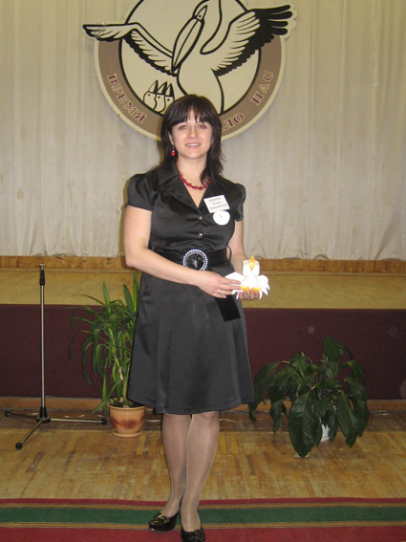
Организационно-сюжетная основа фронтальных занятий может быть беспредельно разнообразной. При этом не обязательно использовать только общеизвестные сюжеты и темы, сюжет можно придумать самим и развивать его по ходу занятия.
Например, в одних действуют персонажи знакомых сказок или герои мультфильмов, в других — вымышленные герои сюжетов. На занятиях, построенных в игровой форме путешествий, поездок и экскурсий, дети сами являются исполнителями, самостоятельно выбирают транспорт, маршрут, фантазируют «на привалах» и т. д. Эти занятия расширяют кругозор детей. Сюжетно-тематические занятия обращены к душе ребенка, его чувствам. Они пробуждают в детях доброту, учат понимать, «что такое хорошо и что такое плохо», вызывают желание совершать хорошие поступки, воспитывают чувство прекрасного.
В коррекционно-педагогической работе нужно ставить достойную цель — стремиться к тому, чтобы все способствовало стать ребенку физически, социально и интеллектуально совершенным.
Об успешности коррекционно-развивающей работы в логопедической группе нельзя говорить без тесного контакта логопеда с родителями дошкольников и без их, родителей, помощи. Осуществить такой контакт и сделать сотрудничество с родителями более продуктивным мне помогают картотеки методических рекомендаций родителям, являющиеся необходимой, на мой взгляд, составной частью оборудования логопедического кабинета, которые позволяют закрепить дома материал, отработанный с детьми на занятиях в детском саду.
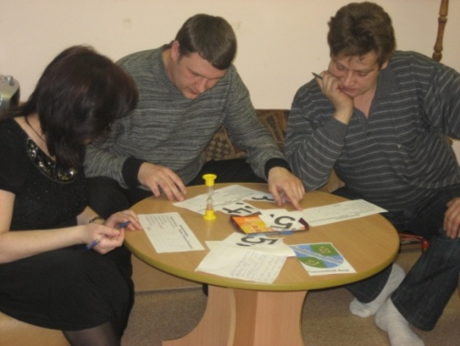
Так же периодически я провожу родительские собрания, «круглые столы», посвящённые проблемным темам, прибегаю к активизации родителей через игровые методы.
В своей работе я очень ценю сотрудничество с музыкальным руководителем нашего детского сада Сулимской Н.В., которая помогает мне осваивать логопедическую ритмику. Особенность логоритмики заключается в том, что в двигательные задания включается речевой материал. В дошкольном возрасте, когда выработка спокойной и плавной речи затруднена, музыка может иметь решающее значение. К тому же, музыка не просто сопровождает движения, а является его руководящим началом. Логоритмика растормаживает перенапряжённый мышечный тонус детей.
В завершении, хочу сказать, что мои занятия, построенные на решении проблемных ситуаций, насыщенные игровыми приёмами, выразительными образами сказочных персонажей и музыкой, помогают мне затронуть душу ребенка, его чувства, пробуждать в детях доброту, учить понимать, «что такое хорошо и что такое плохо», вызывать желание совершать хорошие поступки, воспитывать чувство прекрасного.

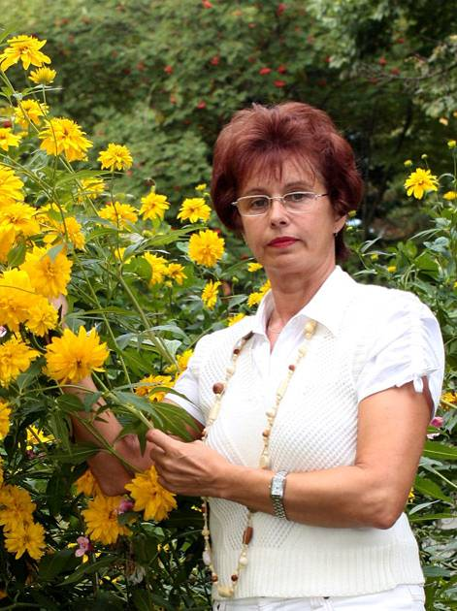
Небогатикова
Реэт Освальдовна
МДОУ «Центр развития ребенка – детский сад №2», воспитатель высшей квалификационной категории.
Педагогический стаж – 25 лет.
За бескорыстное служение делу обучения и воспитания дошкольников неоднократно награждалась грамотами.

«Счастье- это когда все лучшие стороны
твоей личности передаются ребенку».
(Б. Окуджава.)

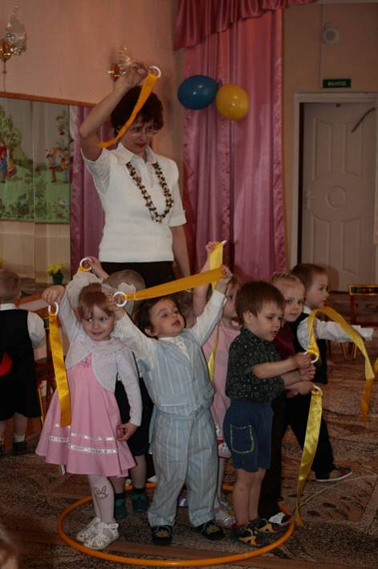
Реэт Освальдовна Небогатикова - талантливый педагог, который умеет найти подход к каждому ребенку, установить с ним контакт, и главное - услышать детей сердцем. В ней гармонично сочетаются терпение, спокойствие и душевная теплота, искренность, открытость к диалогу. В общении с семьями воспитанников Реэт Освальдовна всегда проявляет высокий педагогический такт, искреннее уважение, деликатность, сдержанность, компетентность и высокий уровень культуры. В каждой ее группе всегда устанавливается атмосфера доверительного сотрудничества с детьми и их родителями. А ведь ее общение с детьми начинается в самом раннем, в самом ранимом возрасте, когда ребенку, попадающему в новую, неизвестную среду из ласковых маминых рук, так необходимо быть услышанным, понятым, согретым вниманием заботливого и чуткого педагога, такого, как Реэт Освальдовна. Реэт Освальдовна способна в буквальном смысле опуститься до уровня ребенка: когда бы вы не пришли в ее группу, она играет и общается с детьми, сидя рядом с малышами на полу. В ее группе атмосфера безмятежного спокойствия сочетается с творческим поиском. Она стимулирует самостоятельность детей, не заставляя их действовать по существующему общепринятому алгоритму, способствует развитию их фантазии, раскрытию творческого потенциала детей. Под чутким руководством Реэт Освальдовны растут маленькие созидатели и творцы. Она способна помочь каждому ребенку раскрыть самые лучшие качества, сформировать уверенность в своей значимости. Нам бы хотелось отметить ее удивительное качество, очень ценное для педагога: она умеет быть требовательной не к детям, а именно к самой себе. Всегда приветливая, подтянутая, интеллигентная, и располагающая к себе, она является примером для подражания. Всегда радостно наблюдать, как дети в ее группе меняются и растут: малыши не слышат замечаний, не устают от нравоучений, но воспитываются, наблюдая и общаясь с педагогом. Реэт Освальдовна с огромным терпением, удивительно внимательно и бережно относится к чувствам детей. Она помогает ребенку освоить адаптационные механизмы, важные не только для привыкания к детскому саду, но и на протяжении всей жизни человека. С помощью педагога дети учатся различать ситуации и анализировать, что можно и что нельзя с теми или другими людьми, в тех или иных случаях. Дети должны научится отстаивать свое мнение - но уважать правила, защищать себя - но не обижать других, быть личностью - но ценить коллектив, иметь свои постоянные вкусы - но осваивать новое. Это закон воспитания нравственно-здоровой и счастливой личности: ребенок, в котором взрослый уважает личность, учится любить и уважать себя, а затем проецирует любовь и уважение на окружающий мир и других людей. Окруженные внимательным отношением, дети осознают свою значимость, учатся реагировать и оценивать все происходящее положительно. У малыша формируется ощущение, что он хороший, а потому ему хочется вести себя так же хорошо и красиво, как и ласковый, добрый взрослый, которого он любит, которому он доверяет.
Реэт Освальдовне удается успешно сотрудничать с семьями воспитанников, она способствует созданию дружных не только детских коллективов, но и коллективов родителей, включает родителей в жизнедеятельность детского сада. Она всегда выстраивает отношение с воспитателем-напарником на принципах партнерства, взаимоуважения и взаимовыручки.
Реэт Освальдовна активно осваивает инновационные формы работы, а также новые программы, разрабатываемые и внедряемые в работу в нашем Центре. Она с готовность делится опытом работы, регулярно выступает на педагогических советах. Реат Освальдовна представляла свою работу в рамках конкурса «Детский сад года-2008», который проходил в Ленинградской области.

Педагогическая концепция

Основная идея моей педагогической концепции заключена в словах Марии Монтессори, педагога, близкого мне по мироощущению: «Детей учит то, что их окружает.… Если ребенок живет в атмосфере дружбы и чувствует себя нужным – он учится находить в этом мире любовь». По моему мнению, работа воспитателя раннего возраста наиболее ответственная, это закладка фундамента для дальнейшего развития детей, для успеха всей воспитательной системы в целом. Это период, когда формируется физическое и психическое здоровье детей. Готовность детей к освоению нового, к использованию педагогами инновационных технологий развития во многом зависит от благополучного протекания адаптации, от положительного настроя детей, формирования в них интереса к познавательной и поисковой деятельности. Я считаю, что моя основная задача в качестве педагога раннего возраста – создание условий для безболезненной адаптации детей к детскому саду. Если сравнить ребенка с цветком, то расцвести он сможет лишь в том случае, если он приживается на новой почве. А что для этого нужно? Тепло, время, любовь и забота. Основной принцип моей педагогической концепции - бережное отношение к раннему возрасту. В своей работе я руководствуюсь пониманием того, что в период адаптации психика ребенка наиболее ранима. В группе создается благоприятный психологический климат, уютная домашняя обстановка. Взаимоотношение с детьми строится в моей группе на принципе личностного подхода. Для меня важны индивидуальность и неповторимость каждого малыша.
Своим поведением ребенок всегда что-то говорит. Он не все может сказать словами, но, присмотревшись к тому, как он себя ведет, можно многое понять о его мыслях, чувствах и переживаниях. Включение семьи в педагогический процесс и установление доверительных отношений в цепочке «дети – воспитатель – родители» – залог успеха моей педагогической деятельности. Знакомство с семьями будущих воспитанников начинается задолго до прихода детей в детский сад. Я провожу анкетирование, беседы, использую нетрадиционные формы проведения родительский собраний, что позволяет родителям узнать друг друга и подружиться, а также взрослым лучше понять и увидеть по-новому своих собственных детей. В нашей группе семьи воспитанников – активные участники педагогического процесса. А мой многолетний опыт постепенного вхождения ребенка в группу оправдывает себя и возвращается ребенку здоровьем и душевным комфортом, а родителям - спокойствием и доверием к детскому саду.
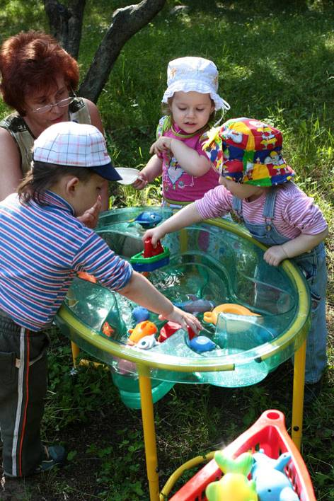
Я выбрала для себя путь постоянного развития и самосовершенствования. Уже много лет я с большим интересом знакомлюсь с новыми методиками и приемами работы, а также изучаю педагогическое наследие прошлого и принимаю то, что наиболее близко мне. Педагогической опыт старой Руси научил меня использовать в работе непосредственную близость к детям, я осознала, как важен для малышей тактильный контакт. Старинные потешки, прибаутки и колыбельные песенки не только нравятся и понятны детям, но и несут в себе огромный воспитательный потенциал, а также обладают успокаивающим, терапевтическим эффектом. Я всегда применяла в своей работе педагогический опыт Эстонии, бережно передаваемый из поколения в поколение. Одна из основных идей эстонской педагогики - воспитание в детях с самого раннего возраста самостоятельности и чувства ответственности. Слову «нельзя» я предпочитаю предупреждение негативных ситуаций, их проигрывание с детьми в сценках, игре, сказках. Мне очень близка концепция воспитания Японии: я стараюсь избегать отрицательной оценки в адрес детей. А, наблюдая за общением детей друг с другом, я уделяю особое внимание формированию доброжелательных и теплых отношений детей между собой. Я уверена, что ребенок приходит в этот мир с желанием любить и быть любимым. Он изначально готов к развитию и познанию, а задача педагога создать для него жизнерадостную и эмоциональную среду развития. Первостепенно для меня - научить детей улыбаться. Именно поэтому я стараюсь начинать утро с комплимента и улыбки, стараюсь создать в группе такое настроение, чтобы каждый ребенок чувствовал – «Мы тебя ждали!», «Мы тебе рады!».
Моя концепция интегрирована в общую концепцию воспитательной системы нашего Центра и в своей работе я активно использую наши инновационные направления: психотренинги для детей, а также для родителей, применение направления садо- и анималотерапии, представляющего собой общение детей с растениями и животными, направленное на снятие психоэмоционального напряжения, формирование эмпатии. На протяжении уже многих лет я применяю приемы арт-терапии, сказкотерапии, игровой, песочной и водной терапии для эмоционального восстановления детей. В работе по адаптации я ориентируюсь на программу нашего центра «Растите здоровыми, малыши!».
В общении с детьми я выбрала для себя роль заинтересованного наблюдателя и доброжелательного помощника. Я отношу себя к педагогам, которые радостно проживают с детьми вместе каждый день. Для меня самое важное, чтобы дети росли в атмосфере доброты, толерантности, понимания и, безусловно, любви.

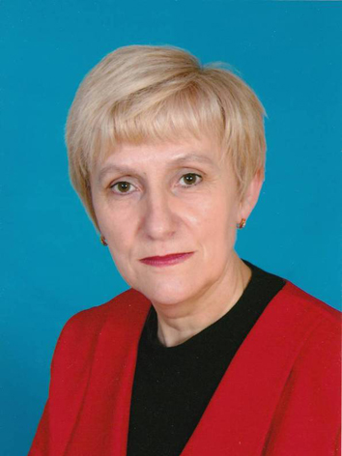
Сазонова Любовь Ивановна
МДОУ «Детский сад №4 – общеразвивающего вида» с приоритетным художественно-эстетическим направлением работы, воспитатель.
Педагогический стаж работы - 37 лет.
- За годы работы в системе образования 21 раз была отмечена грамотами, благодарностями, премиями, была занесена на Доску почёта ЛАЭС по итогам соцсоревнований, получила благодарность Комитета образования в 2005г. и грамоту Главы администрации в 2006г.
- Присвоено звание «Воспитатель-методист», 1987г.

Любовь Ивановна - одна из первых педагогов, включившихся в эксперимент научно-практического центра по проблемам музейной педагогики при Государственном Русском музее и освоивших инновационную программу «Здравствуй, музей!». Дети одного из выпусков в полном составе поступили в гимназию № 5, чтобы продолжить заниматься музейной педагогикой.
Работы воспитанников Любовь Ивановны Сазоновой принимали участие в городских конкурсах: «Мы - дети Атомграда», «Детский рисунок», в областных: «Нарисуй слово», «Детское творчество», в выставке творческих работ «Сосновоборская сказка», проходившей в одном из залов Михайловского (инженерного) замка г.Санкт-Петербурга.

Педагогическая концепция:
«Патриотическое воспитание детей посредством музейной педагогики»

Среди общих целей концепции образования детей важное место занимает воспитание нравственных качеств человека. Это процесс, направленный на целостное формирование и развитие личности ребёнка, он предполагает становление отношений к Родине, её истории, обществу, людям, коллективу, труду, своим обязанностям и к самому себе. Дошкольный возраст характеризуется повышенной восприимчивостью внешних явлений, верой в истинность всего, чему учат, в безусловность и необходимость нравственных норм. Эти особенности являются залогом успешного воспитания дошкольников, именно в этом возрасте возникают возможности для систематического и последовательного нравственного воспитания детей. Особенно открывает широкие возможности в этом направлении музейная педагогика.
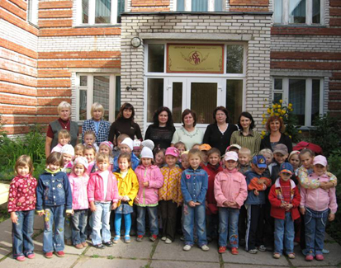
Система духовно-нравственного воспитания немыслима без патриотизма, как одной из неотъемлемых черт духовно-нравственной личности. Чем в плане такого воспитательного направления может быть полезна музейная педагогика? Для ответа на этот вопрос нужно предварительно уточнить, что именно в контексте воспитательно-образовательного процесса должно считаться музейным материалом. Основа такого материала – это, во-первых, любые материалы прошедших времён; во-вторых, наглядные, прежде всего, живописные или фотографические иллюстрации этого времени, и, в-третьих, краткие словесные комментарии, помогающие воспитателям вводить детей в представленную тему.
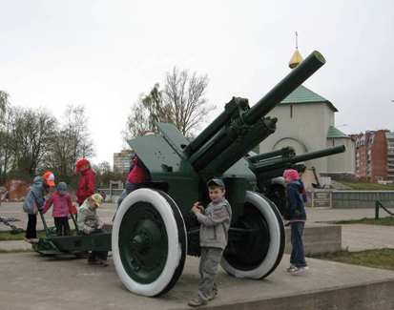
Система работы по патриотическому воспитанию детей представляет собой вариант тематического планирования по всем возраста начиная со II младшей группы и до подготовительной к школе группе. Оно включает в себя: беседы, рассматривания картин, иллюстраций, продуктивные виды деятельности, дидактические игры, экскурсии, подвижные игры, опыты.
Разработаны конспекты занятий и бесед по темам: «Как люди жили на Руси», «Что такое добро и зло?», «Былины – кладезь народной мудрости», «Илья Муромец», «Ставр Годинович», «Зачем нам герб и флаг?», «Что такое генеалогическое древо?», «Как мы победили в войне» и др.
Необходимо пробудить в детях духовность, и здесь одну из главных ролей играет семья. Когда родители могут воспитать у детей чувство гордости за свою семью, свой город, свою Родину.
Музейная педагогика таит огромные резервы повышения эффективности патриотического воспитания, так как не просто знакомит детей с теми или иными событиями, фактами, но и раскрывает славную историю родного края и всей страны через судьбы конкретных людей.

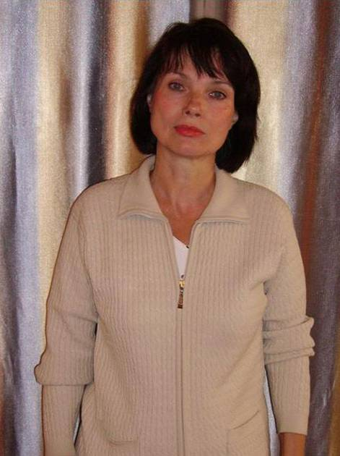
Сташек Анна Борисовна
МДОУ «Центр развития ребенка – детский сад № 15», воспитатель высшей квалификационной категории.
Стаж работы – 34 года.
- Награждена:
  - Почетной грамотой Комитета общего и профессионального образования, 2004г.
  - Почетной грамотой Губернатора Ленинградской области, 2008г.

Педагогическая концепция

26 лет я проработала воспитателем детского сада №15 города Сосновый Бор. Самым главным считаю неослабевающий интерес к своему делу, преданность доверенным мне малышам, предельно ответственное желание стать профессионалом.
Стараюсь совершенствовать весь педагогический процесс на основе восприятия ребенка как субъекта деятельности, интересов, потребностей, предоставления ему возможностей для реализации его законного требования «я сам!». Именно удовлетворение этой потребности помогает мне вырастить самостоятельную, инициативную личность.
Моя основная педагогическая тема – нравственно-патриотическое воспитание. Меня всегда привлекала идея воспитания патриотизма и гражданственности, которая в наше время приобретает все большее общественное значение. Как не велика наша страна, человек связывает свое чувство любви к ней с теми местами, где он родился и вырос, где ходил в детский сад и школу, играл с друзьями, гулял с родителями.
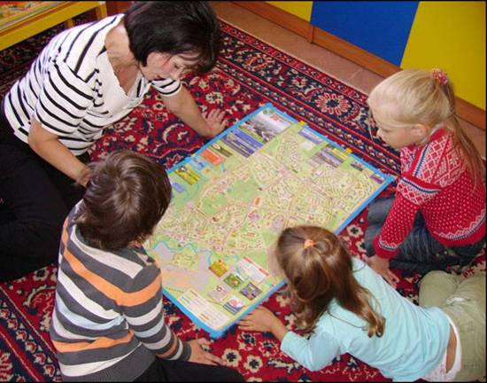
Моя малая Родина.… У каждого человека она своя, но для всех является той путеводной звездой, которая на протяжении жизни определяет очень многое, если не сказать – все! Поэтому я считаю, что очень важно прививать детям чувство любви к своей семье, детскому саду, городу в котором живешь. Я стараюсь развивать у ребенка чувство привязанности к природным и культурным ценностям родного края, воспитываю интерес к русским традициям и промыслам. Развиваю у детей чувство ответственности и гордости за достижения страны. Воспитываю толерантность, чувство уважения к другим народам, их традициям. Считаю, что от того, как мы будем воспитывать ребенка в дошкольном возрасте, зависит его будущее развитие, успехи в школе и его дальнейшая судьба.
Для меня педагогика - не профессия, а образ жизни. Я не останавливаюсь на достигнутом, ставлю все новые и новые задачи, ни на минуту не забывая, что самая главная ценность в нашей жизни – это дети.

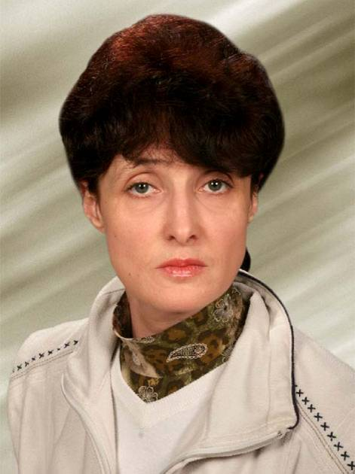
ТИХОМИРОВА
Галина Васильевна
МДОУ «Детский сад № 5 комбинированного вида», воспитатель высшей квалификационной категории, с 2005 года руководитель изостудии.
Педагогический стаж - 28 лет.
- «Отличник народного просвещения».
- Награждена грамотами Комитета образования, Главы администрации МО Сосновоборский городской округ.

Тихомирова Галина Васильевна работает в МДОУ «Детской сад № 5» с 1984 года. В 2005-2006 учебном году Галина Васильевна организовала в детском саду изостудию и успешно ею руководит.
Галина Васильевна - это воспитатель, имеющий высокий уровень профессиональной компетенции, педагог с глубоким педагогическим мышлением. Она удивительно тонко чувствует и понимает детей.
В своей работе Галина Васильевна делает акцент на развитие у детей творческого воображения средствами изобразительной деятельности. Творчество детей «питается» образами действительности, взятыми из наблюдений, поэтому одним из основных методов, которые использует Галина Васильевна, является наблюдение за предметами окружающего мира. Во время экскурсий на природу, в художественный музей она учит детей видеть эстетические свойства и признаки предметов, разнообразие и красоту форм. Через художественные образы она приобщает детей к общечеловеческим ценностям, формирует эмоционально-нравственную отзывчивость к окружающему миру.
Галину Васильевну можно смело охарактеризовать как педагога-новатора. Это педагог, который постоянно находится в творческом поиске, занимается самообразованием, успешно осваивает инновационные формы работы. Галина Васильевна строит свою работу на результатах диагностики художественно-творческих способностей и воображения детей. Ориентируясь на индивидуальный подход к каждому ребенку, уважая в каждом маленьком художнике личность, Галина Васильевна создает на каждом занятии неповторимую творческую атмосферу, активно использует нетрадиционные формы рисования, такие как кляксография, печатание, монотипия, тычок жёсткой кистью, набрызг, рисование ладошкой, ниткография, цветной граттаж. Каждое ее занятие – волшебное путешествие детей в увлекательный мир искусства. Регулярно проводимая диагностика освоения детьми художественных навыков и умений свидетельствует о высокой результативности ее деятельности.
Талантливо выполненные работы детей украшают наш детский сад. Продуктивная деятельность детей гармонично включена в развивающую среду детского сада.
Галина Васильевна использует в своей педагогической деятельности инновационные формы общения с родителями воспитанников, помогает транслировать эти формы работы, включает родителей в педагогическую деятельность и способствует созданию открытого доверительного отношения между родителями и педагогами нашего детского сада. Она проводит с родителями циклы интересных занятий, посвященные музейной педагогике, знакомству с Санкт-Петербургом. Авторские совместные занятия «родитель - ребенок» помогают обогатить опыт воспитания детей, эмоционально сближают детей и родителей.
Вся работа Галины Васильевны Тихомировой направлена на создание эмоционально насыщенной, содержательной жизни детей, наполненной увлекательной деятельностью, активным познанием и творчеством.

«Как прекрасен этот мир»

«Если научить ребенка видеть и понимать красоту, анализировать, сопоставлять, размышлять о ней, наслаждаться ею, и создавать своими руками, он вырастет гармонично развитым человеком, который сделает таковыми же свои отношения с другими людьми, свою работу, творчество, увлечение, семью» (Ю.Н.Хижняк).
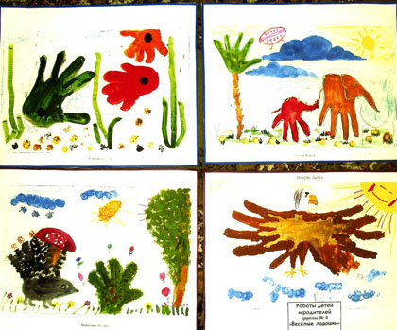
Воспитание дошкольника, формирование его личности невозможны без решения вопросов эстетического воспитания. Что же приобретают наши дети от общения с изобразительным искусством, что меняется от этого в их личности? Прежде всего, радость узнавания окружающего мира, одновременно знакомого и незнакомого. Воспринимая произведения искусства, ребенок становится пытливым, наблюдательным, эмоционально отзывчивым. Искусство создает радость общения с товарищами, формирует умение сопереживать.
Произведения художников учат ребят фантазировать. Важно, что дети начинают «видеть» и «слышать» в произведении что-то свое, у них возникает желание самим создать красивое. Для меня самое важное - научить детей самостоятельно мыслить, увлечь их творчеством. Дети преодолевают стереотипное мышление, их работы становятся яркими, креативными, оригинальными.
Изобразительное искусство через зримые красочные образы помогает ребенку познавать истину, добро, красоту. Все дети любят рисовать, но для многих важно понять, что все умеют рисовать, смело выражать свои мысли в рисунке. Творчество – это отражение душевной работы. В детских рисунках отражаются ребячьи впечатления, переживания, тревоги, мечты, настроение… Рисование для детей – радостный, вдохновенный труд.
Мой опыт работы свидетельствует, что рисование необычными материалами и оригинальными техниками позволяет детям ощутить незабываемые положительные эмоции. Эмоции, как известно, - это и процесс, и результат практической деятельности, и прежде всего, художественного творчества. По эмоциональным проявлениям можно судить о том, что в данный момент радует, интересует, повергает в уныние или волнует ребенка, что характеризует его сущность, характер, индивидуальность.
Наблюдая за детьми в процессе работы, я давно заметила, что нестандартные подходы к организации изобразительной деятельности удивляют и восхищают детей, тем самым вызывая стремление заниматься таким интересным делом. Оригинальное рисование раскрывает творческие возможности ребенка. Научившись выражать свои чувства на бумаге, ребенок начинает лучше понимать чувства других, учится преодолевать робость, страх перед рисованием, перед тем, что у него не получится нарисовать правильно и красиво. Уважительное отношение к работе ребенка - залог успеха моей деятельности.
Я считаю, что педагог должен быть посредником между искусством и ребенком. Именно под чутким руководством взрослого изобразительное искусство приобретает воспитательное воздействие на детей. Тонкий, отзывчивый человек, способный быть счастливым и делать счастливыми других, редко появляется сам собой. Воспитать человека таким, развить в нем культуру чувств, наполнить жизнь его радостью – важнейшая задача, стоящая перед нами педагогами.

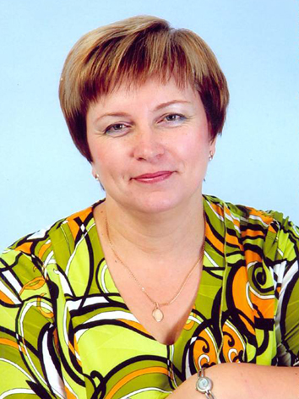
Тулинова
Надежда Михайловна
МДОУ «Детский сад № 12 «Лесная сказка»», воспитатель высшей квалификационной категории.
Педагогический стаж - 26 лет.

Педагогическая концепция

Ребенок учится тому,
Что видит у себя в дому,
Родители пример ему.
Кто при жене и детях груб.
Кому язык распутства люб,
Пусть помнит, что с лихвой получит
От них все то, чему их учит…

Только в семье формируются личностные качества будущего гражданина.

Нетрадиционные формы взаимодействия дошкольного учреждения с семьей.
Цели:
  - Установление доверительных отношений между детьми, родителями и педагогами, в ходе которых корректируется воспитательная позиция родителей.
  - Вовлечение родителей в образовательный процесс детского сада (сотрудничество и взаимодействие при условии открытости детского сада).
Задачи:
  - Создание благоприятных условий в группе для доверительных отношений между воспитателем и родителями.
  - Воспитание потребности делиться друг с другом своими проблемами и совместно их решать.
Методы решения:
  - Дифференцированный подход к семьям разного типа, учитывая их социальное положение, статус, категорию семей, социальную ситуацию в обществе.
  - Уделять внимание семье, как центральному элементу, в образовании ребёнка и уходе за ним.
  - Стимулировать, поддерживать и уважать решения, принимаемые семьёй.
  - Проявлять гибкость и чуткость, предоставлять всеобъемлющие услуги, призванные улучшить жизнь ребёнка и семьи.
  - Создать равновесие и взаимодействие между теорией и практикой.
  - Постоянное повышение квалификации, через курсы повышения квалификации.
  - Самообразование через информационное обеспечение.
  - Конкурсы внутри и вне учреждения.
  - Активизация творческого потенциала.
  - Педагогический поиск.
Цель воспитания у семьи и детского сада едина: формирование с раннего возраста всесторонне развитой личности. В дружных семьях дети в ответ на любовь родителей платят им ответной любовью. Общение приносят радость и детям и родителям, поэтому так велико воздействие семьи на формирующую личность малыша.
Результат работы: активизация позиции родителей по отношению к совместному воспитанию детей.

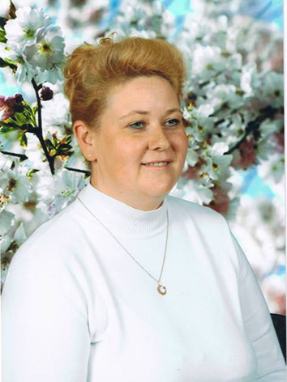
Шавкина Ольга Алексеевна
МДОУ «Детский сад № 6 – общеразвивающего вида», воспитатель, руководитель изостудии высшей квалификационной категории.
- Лауреат городского конкурса профессионального мастерства «Воспитатель года», 2005г.

Шавкина Ольга Алексеевна, работает в МДОУ «Детский сад №6» с 1994 года. Ведет углубленную работу по теме «Приобщение детей к миру искусства и общечеловеческим ценностям через сказкотерапию». Также ею разработаны авторская программа «Нетрадиционные художественно-графические техники» и тематическое планирование и основные задачи в работе с детьми по жанру искусства «Графика».
Одной из главных задач, которые ставит перед собой Ольга Алексеевна в работе с детьми, является сотворчество с воспитанниками. Перед каждым занятием тщательно продумывает задачи обучения с учетом навыков детей, в зависимости от сюжета сказки выделяет главные выразительные средства для передачи образа. Большое место в работе отводит формированию детских замыслов.
Ребенку легче передать в рисунке отдельные предметы, чем какой-либо сюжет, так как в этом случае он должен владеть не только графическими, но и композиционными навыками, поэтому педагог стремится построить работу по изобразительной деятельности так, чтобы предметное изображение предшествовало сюжетному.
На каждом занятии параллельно с изобразительными задачами решает и технические. Учит ребят свободно владеть кистью, использует разные приемы. Объясняет, что каждый мазок, каждая линия являются дополнительными средствами художественного образа. При рассматривании иллюстраций обращает внимание на авторскую технику исполнения.
Взаимосвязь различных видов занятий по изобразительной деятельности с другими разделами программы помогает развитию у детей эстетического восприятия, способствует формированию творческой активности, сотворчества с педагогом и другими детьми.
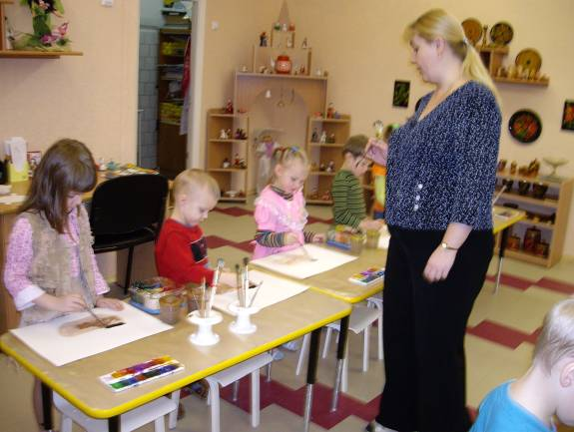
Ольга Алексеевна считает, что рисование - разнообразно и экспериментально, есть поле для фантазии и её выражения, и что ее роль не только в том, чтобы дать определенные умения и навыки, но главное - помочь ребенку увидеть мир, пережить вместе с ним красоту, вселить в него уверенность в своих силах и зажечь огонёк радости творчества. Напитывая детей красотой природы, искусства, человеческого благородства, сказки, она помогает им выразить себя в рисунке. Красивая, мелодичная, образная музыка сопровождает ее занятия. Воспитатель считает, что рисование, как и другие виды творчества, не праздное развлечение, а труд.
Детские рисунки - они поражают настоящей фантазией, выдумкой, радостным, всегда неожиданным взглядом на мир. Детский рисунок - это выражение ребенком своих наблюдений и представлений об окружающих предметах и явлениях.
Для определения уровня художественного развития детей дважды в год проводит диагностирование воспитанников для сравнительного анализа знаний, умений и навыков детей. Анализ детских работ осуществляется в соответствии с возрастными возможностями детей:
  - учитывается выразительность детского рисунка;
  - способность рисовать по замыслу;
  - умение передавать личные отношения к изображаемому;
  - умение использовать изобразительные средства;
  - способы изображения собственного замысла;
  - отсутствие изобразительных штампов.
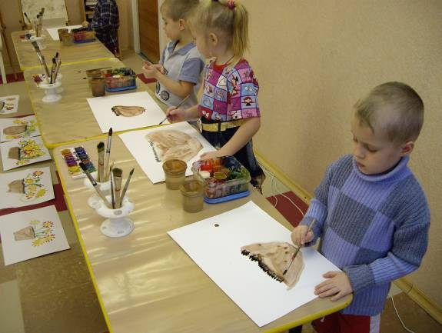
Анализ художественной деятельности детей не является для нее решающим, он необходим для определения исходного уровня развития детей. Анализ позволяет более полно фиксировать дальнейшее продвижение или отставание каждого ребенка. Показателем эффективности проведенного анализа считает изменение в творчестве детей. Если неуверенный в себе и замкнутый ребенок становится веселым и инициативным, с удовольствием рисует, доводит начатую работу до конца, выражает желание показать её другим детям, родителям, - значит, поставленная ею цель достигнута.
В своей работе основополагающим принципом считает необходимость заботится об овладении всеми детьми техникой рисования, т.е. владение материалами и инструментами, способами их использования для целей изображения и художественного выражения. Старается научить детей технике рисования, чтобы они смогли свободно её использовать при решении любой изобразительной задачи, наиболее полно выразить в рисунке свои впечатления, эмоции, фантазии.
Для того чтобы иметь возможность развивать индивидуальные способности ребенка, видеть каждого и понимать, основополагающим считает принцип индивидуального подхода. Не перестает удивляться многогранности проявлений личностных качеств детей, их своеобразию и неповторимости. Каждый ребенок для нее это сложный мир со своим опытом, знаниями, умениями. Учитывать и знать его - главная задача в воспитании и развитии художественно-творческих способностей у детей. Для того чтобы вызвать ребенка на индивидуальное творчество она создает атмосферу доверия, заинтересованного общения, что считает непременным условием на занятиях по изобразительному искусству.
Считает, что педагог – главный устроитель художественно организованного занятия. Поэтому в поведении руководителя изостудии важно все, он - камертон доброжелательности, чутко реагирующий на ход учебно-воспитательного процесса. Очень важно каким тоном произнесена первая фраза на занятии, какие чувства выражает взгляд педагога, какой сделан жест. Ольга Алексеевна в каждом ребенке старается видеть личность, видя их настроение, интерес или наоборот его отсутствие. Считает своей главной задачей увлечь детей, проявить интерес к творчеству, завлечь в мир творческой сказки.
Индивидуальная работа с ребенком ведется только добром и ласковым словом, не подавляя личность, а наоборот раскрывая её. Поэтому в свою работу она включает дополнительные занятия по изобразительному искусству, как для одаренных детей, так и для детей со слаборазвитыми способностями.
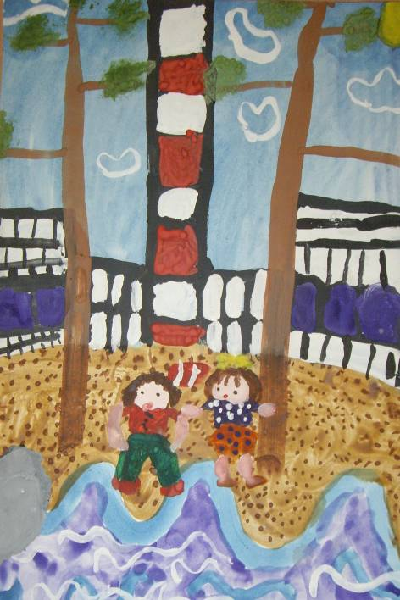
В результате такой работы лучшие рисунки воспитанников отправлялись родителями на различные конкурсы в журналы, также рисунки детей принимали участие в 2005 и 2006 году в городском конкурсе «Дети Атомграда», который проходил в «Художественном музее».
В детском дошкольном учреждении в течение всего года проходят выставки детских работ для родителей.
Дополнительно, Ольга Алексеевна, ведет кружок рисования по авторской программе «Нетрадиционные художественно-графические техники».
Ежегодно проводит семинары-практикумы для воспитателей по изготовлению поздравительных открыток к различным праздничным датам, по изготовлению дидактических игр по рисованию. На практикумах рассматриваются такие задания, как правильно составить искусствоведческий рассказ по картине, разработать вопросы по ней, выделить выразительные средства, используемые художником, описать собственные чувства, которые вызывает рассматриваемая картина.
Уже не один год ведет городскую творческую группу для руководителей изостудий.

Педагогическая концепция
И в десять лет, и в семь, и в пять
Все дети любят рисовать.
И каждый смело нарисует
Все, что его интересует.
Все вызывает интерес:
Далекий космос, ближний лес,
Цветы, машины, сказки, пляски...
Все нарисуем: были б краски,
Да лист бумаги на столе,
Да мир в семье и на земле.
В.Берестов

Дошкольный возраст - очень важный период в жизни детей. Именно в этом возрасте каждый ребенок представляет собой маленького исследователя, с радостью и удивлением открывающего для себя незнакомый и удивительный окружающий мир. Чем разнообразнее детская деятельность, тем успешнее идет разностороннее развитие ребенка, реализуются его потенциальные возможности и первые проявления творчества. Вот почему одним из наиболее близких и доступных видов работы с детьми в детском саду является изобразительная, художественно-продуктивная деятельность, создающая условия для вовлечения ребенка в собственное творчество, в процессе которого создается что-то красивое, необычное. Этому нужно учить шаг за шагом.
Изобразительное искусство и очень древнее, и очень молодое. Художники создавали изображение и тысячи лет назад, создают их и сегодня. Это искусство огромно. Чтобы узнать его лучшее, не заблудиться в нем, нужно шаг за шагом изучать его. Вводить детей в «большое искусство» следует как можно раньше. Необходимо создавать предпосылку для «самостоятельного вхождения» и особенно важно определить фазы этого пути: от простого к сложному, от конкретного к общему. Дети должны постепенно научиться говорить на языке художников.
Сказка - самый любимый детьми жанр литературы. Вот почему так важно научить детей передавать признаки необычности и сказочности образов с помощью различных средств выразительности - линии, пятна, цвета, элементов декора.
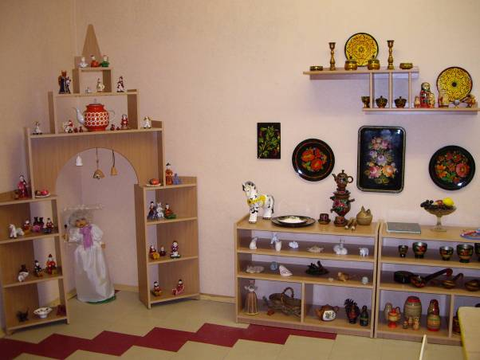
Роль цвета в работах с детей - огромна. На занятиях с детьми обязательно нужно обсуждать, какие чувства и впечатления вызывают у них тот или иной цвет, так как именно цвет стимулирует желание ребенка взять в руки карандаш или кисть и рисовать. Непосредственное соприкосновение с краской, сравнение цвета краски с окружающими предметами и природой, получение различных оттенков в работе с акварелью и гуашью помогают развитию у детей чувства цвета. Беседуя с детьми об изобразительных средствах и их применении, нужно показать, как эти средства использовались людьми, для которых изобразительное искусство стало призванием. Дети должны иметь возможность сравнивать свои работы с работами мастеров, что научит их понимать и любить изобразительное искусство.
Интересные задачи, которые ставятся перед детьми на занятиях, требуют от них большой работы ума, воображения, фантазии и направлены на приобретение необходимых навыков и умений, на развитие творческих способностей. Ребенок рисует не только то, что видит, но и то, что уже знает о вещах. В своих рисунках дети изображают фантастические элементы, которые выражают их уровень виденья больших проблем человека, а следовательно, их отношения с собой, окружающим миром. В рисовании ребенок находит удовольствие, но, прежде всего рисование стимулирует его к обогащению познаний о мире. Занимаясь с ребенком рисованием, следует соблюдать следующие основные правила:
  - Ребенок должен иметь максимальную свободу для проявления инициативы и необходимое для этого физическое и психическое пространство.
  - У ребенка не должно быть недостатка в цветных карандашах, фломастерах, акварели, гуаши и бумаги.
  - Сюжет рисунка не должен подвергаться критике, наоборот, время от времени надо стимулировать занятия рисованием.
  - Рисунки, отобранные самим ребенком, нужно повесить где-нибудь в удобном месте квартиры и попросить ребенка объяснить их.
  - Нужно предлагать рисовать все, о чем ребенок любит говорить, и беседовать с ним обо всем, что он любит рисовать.
Не каждый ребенок приходит в мир, чтобы стать художником. Но верно и то, что определенным потенциалом художественного развития обладает каждый вступающий в мир человек, и этот потенциал надо раскрыть. Здесь нет никакого противоречия. В этих условиях наиболее одаренные скорее найдут свой путь, а все остальные приобретут ценный опыт творческого воплощения собственных замыслов, станут глубже понимать и ценить искусство.

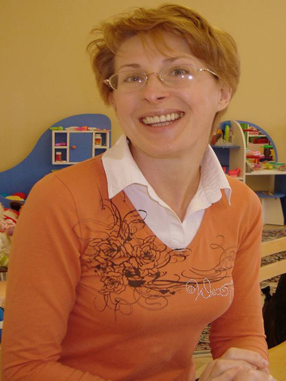
Щербакова
Нина Викторовна
МДОУ «Детский сад №1 – общеразвивающего вида», педагог первой квалификационной категории.
Стаж педагогической работы – 25 лет.
- является студенткой ЛГУ им. А.С. Пушкина.
- Много лет работает над темой «Активизация мыслительной деятельности детей в процессе обучения через технологию экспериментирования».

Педагогическая концепция

С самого раннего детства можно научить ребенка системно думать, решать задачи творческого характера. Ребенок, овладевший основными мыслительными по созданию творческого продукта, умеет и хочет сам учиться, у него высокий уровень познавательной активности, ярко выраженное мышление, творческое воображение.
В современной педагогике для активизации мыслительной деятельности используется технология экспериментирования.
Технология экспериментирования – часть большой системы проблемного обучения. Основная работа заключается в умение педагога создавать проблемные ситуации.
Цель работы – активизация мыслительной деятельности детей в процессе обучения через технологию экспериментирования.
Задачи:
  - Расширять представления детей о физических свойствах окружающего мира;
  - Расширять представления об использовании человеком факторов природой среды: солнце, земля, вода, воздух, растения и животные – для удовлетворения своих потребностей;
  - Знакомить с различными свойствами веществ (твердость, мягкость, сыпучесть, вязкость, плавучесть, растворимость);
  - Знакомить с основными видами и характеристиками движения (скорость, направление);
  - Развивать представления об основных физических явлениях (отражение, преломление света, магнитное притяжение);
  - Развивать представления детей о некоторых факторах среды (свет, температура воздуха и ее изменчивость и др.);
  - Развивать эмоционально–ценностное отношение к окружающему миру.
В своей работе использую принципы проблемного обучения: создание проблемных ситуаций и активную самостоятельную деятельность детей по их разрешению, в результате чего формируются знания, умения и навыки, а также развиваются мыслительные способности. Основной формой обучения используются традиционные занятия с включением различных проблемных ситуаций, непреднамеренных и преднамеренных.
Принципы работы:
  - Личностно-ориентированный подход к детям – при построении занятий педагог учитывает темперамент, характер, интересы каждого ребенка. Этот принцип реализуется через выбор объектов исследования, способы исследования объекта, объединение в подгруппы по интересам.
  - Принцип познания – педагог использует на занятиях и в повседневной деятельности натуральные объекты, внешне привлекательный наглядный материал. Чтобы стремление к познанию стало потребностью, необходимо в каждом ребенке укреплять веру в свои силы, развивать чувство собственного достоинства, творческие силы.
  - Принцип наглядности – важным фактором познания устройства окружающего мира являются наблюдения. Важно направить внимание ребенка на исследуемый объект, удерживать интерес и внимание длительное время. Это достигаю через опыты:
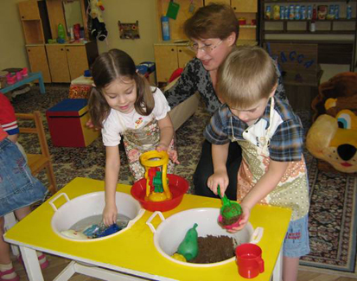
  - «Удивительные свойства воды»;
  - «Воздух – невидимка»;
  - «Его величество огонь»;
  - «Откуда приходят звуки»;
  - «Волшебный магнит»;
  - «Чудеса под ногами».
Большое внимание уделяется наблюдениям за явлениями природы, рассматриванию энциклопедий, географических карт, минералов. Наблюдательность активизирует мышление, являются побудителем познавательной деятельности.
  - Принцип систематичности и последовательности – в раннем детстве и дошкольном возрасте психические процессы протекают по-разному. Один и тот же исследуемый объект в каждой возрастной группе обследуется по-разному. С возрастом меняется содержание опытов, экспериментов. Младшие дети обследует объект тактильно, наглядно, «думают руками», в старшем дошкольном возрасте появляется способность мыслить абстрактно. В процессе систематических занятий формируются навыки анализа, синтеза, сравнения, классификации, систематизации, которые являются основой формирования учебной мотивации на этапе подготовки ребенка к школе.
  - Принцип доступности – при организации занятий, экспериментов, опытов педагог учитывает идею о «зоне ближайшего развития». Сначала идет знакомство детей с явлениями и объектами окружающей действительности, усложняя материал от одной возрастной группы к другой, постепенно подключает различные источники информации (книга, телевизор, компьютер), формирует умение пользоваться некоторыми из них.
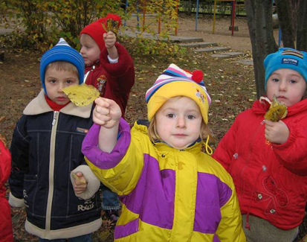
  - Принцип сотрудничества с родителями – только в сотрудничестве с родителями осуществляется успешное развитие ребенка в детском саду. Родители принимают деятельное участие в создании условий для организации детского экспериментирования. Мастер-классы, открытые занятия нравятся и детям и родителям. Родители учатся создавать проблемные ситуации, вместе с детьми увлеченно проводят эксперименты, воспитывается поисковая творческая активность, чувство общего коллектива.

